Практикум_WinForms.pdf

Лабораторная работа 5. Взаимодействие управляемого и неуправляемого кода

Упражнение 1. Получение данных с использованием библиотеки объектов Microsoft Excel

библиотеки объектов Microsoft Excel

Создание главной формы приложения

textBox

button

dataGridView

References

Microsoft Excel 14.0 Object Library

Microsoft.Office.Core
Microsoft.Office.Interop.Excel
VBIDE

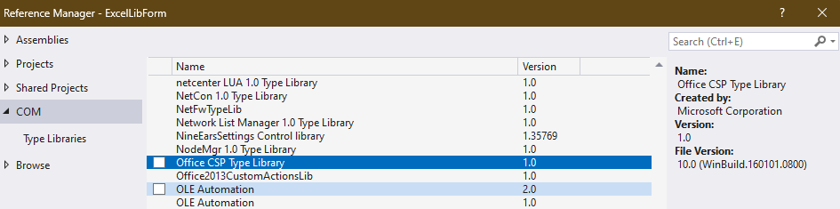

ее здесь нет, и найти ее непростая задачка

"microsoft excel" "object library"

https://stackoverflow.com/questions/58528300/visual-studio-cant-find-reference-microsoft-excel-object-library

you must install office application

Object Library is provided by an installation of Excel

MSDN хоть его уже и несуществует

How to download the microsoft excel 16.0 object library
https://learn.microsoft.com/en-us/archive/msdn-technet-forums/3dd233f9-8d26-44af-854b-cdbb86897637

donwload Office

then you can use the Microsoft Excel 16.0 Object Library

there isn't a separate library because they are actually embedded in the exe itself

мне такое не подходит

1 поищем донора

https://stackoverflow.com/questions/33372891/where-is-the-excel-object-library-file

C:\Program Files (x86)\Microsoft Office\root\Office16\EXCEL.EXE

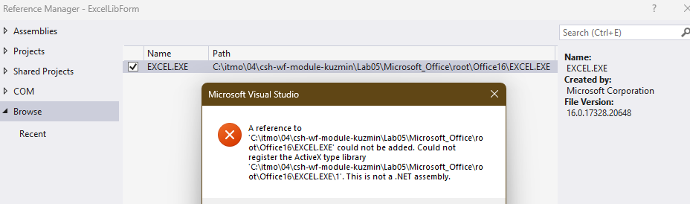

Error Message:
A reference to 'C:\itmo\04\csh-wf-module-kuzmin\Lab05\Microsoft_Office\root\Office16\EXCEL.EXE' could not be added.
Could not register the ActiveX type library 'C:\itmo\04\csh-wf-module-kuzmin\Lab05\Microsoft_Office\root\Office16\EXCEL.EXE'.
This is not a .NET assembly.

Microsoft.Office.Interop.Excel.dll ???

\Microsoft Office\root\Office16\

\Microsoft Office\root\Office16\ADDINS\Microsoft Power Query for Excel Integrated\bin\
-a---- 12/9/2022 10:29 AM 1560360 Microsoft.Office.Interop.Excel.dll

\Microsoft Office\root\Office16\ADDINS\PowerPivot Excel Add-in\
-a---- 12/9/2022 10:29 AM 1628856 Microsoft.Office.Interop.Excel.dll

\Microsoft Office\root\Office16\ADDINS\PowerPivot Excel Add-inv16
-a---- 12/9/2022 10:26 AM 1628856 Microsoft.Office.Interop.Excel.dll

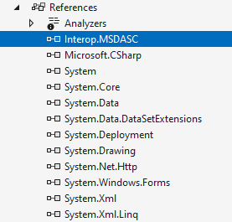

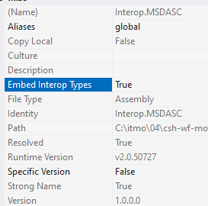

ну такое

вот эти получше

C:\itmo\04\csh-wf-module-kuzmin\Lab05\Microsoft Office\root\Office16\ADDINS\Microsoft Power Query for Excel Integrated\bin\
Office.dll
Microsoft.Office.Interop.Excel.dll

regsvr32 “C:\itmo\04\csh-wf-module-kuzmin\Lab05\Microsoft Office\root\Office16\ADDINS\Microsoft Power Query for Excel Integrated\bin\Office.dll”
regsvr32 “C:\itmo\04\csh-wf-module-kuzmin\Lab05\Microsoft Office\root\Office16\ADDINS\Microsoft Power Query for Excel Integrated\bin\Microsoft.Office.Interop.Excel.dll”

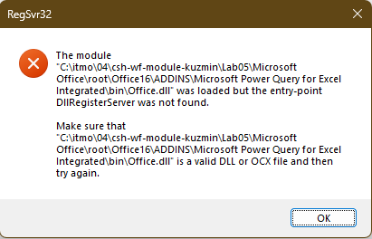

ну это вообще дебри

2 еще что-нибудь поищем

How to access Office interop objects
https://learn.microsoft.com/en-us/dotnet/csharp/advanced-topics/interop/how-to-access-office-interop-objects

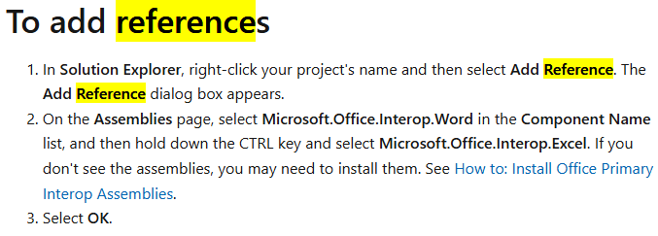
Install Office primary interop assemblies
https://learn.microsoft.com/en-us/visualstudio/vsto/how-to-install-office-primary-interop-assemblies?view=vs-2022

Embed Interop Types is enabled by default

Visual Studio uses the embedded interop types feature by default.

ничего

3 еще что-нибудь??

попробуем NuGet

убедитесь, что подрубили последний репозиторий

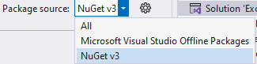
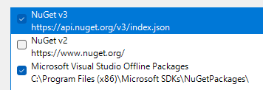

Manage NuGet Packages for Solution

Microsoft.Office.Interop.Excel.dll библиотека для взаимодействия с Excel

Microsoft.Vbe.Interop.dll для работы с VBIDE

https://www.nuget.org/packages/WonderCircuits.Microsoft.Vbe.Interop/15.0.0?_src=template

https://www.nuget.org/packages/WonderCircuits.Microsoft.Office.Interop.Excel/15.0.0?_src=template

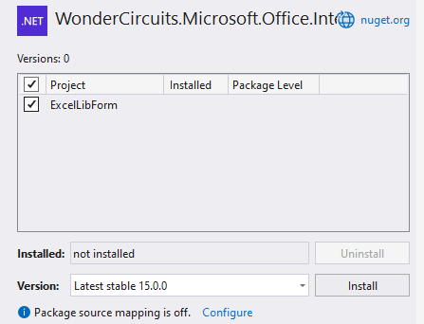

References

Microsoft.Office.Interop.Excel

Microsoft.Vbe.Interop

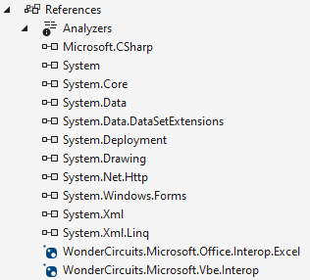

псевдоним пространства имен «Microsoft.Office.Interop.Excel»
using System.Reflection;
using ExcelObj = Microsoft.Office.Interop.Excel;

Настройка компонента окна диалога

OpenFileDialog

Реализация взаимодействия с объектами Excel

создайте объект приложения

таблицу

Откройте окно диалога

внутри логика а-яй-яй

тестового примера книги Excel укажите файл с таблицей данных, например bb.xlsx



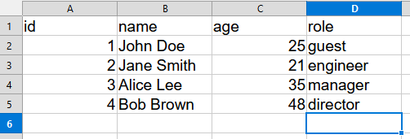

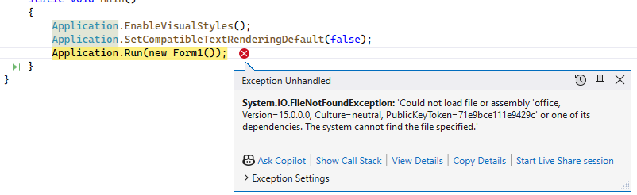

System.IO.FileNotFoundException
HResult=0x80070002
Message=Could not load file or assembly 'office, Version=15.0.0.0, Culture=neutral, PublicKeyToken=71e9bce111e9429c' or one of its dependencies. The system cannot find the file specified.
Source=ExcelLibForm
StackTrace:
at ExcelLibForm.Form1..ctor() in C:\itmo\04\csh-wf-module-kuzmin\Lab05\ExcelLibForm\Form1.cs:line 21
at ExcelLibForm.Program.Main() in C:\itmo\04\csh-wf-module-kuzmin\Lab05\ExcelLibForm\Program.cs:line 16

\.nuget\packages\

ну там и нет сборки этой

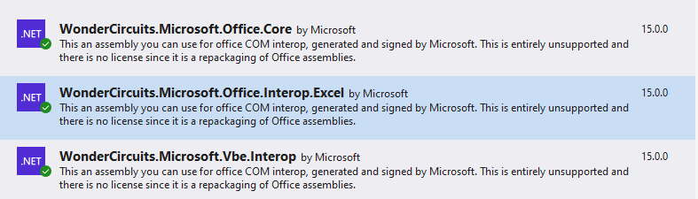

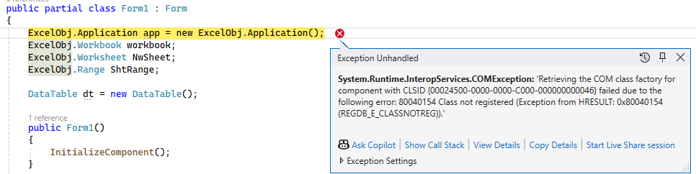

System.Runtime.InteropServices.COMException
HResult=0x80040154
Message=Retrieving the COM class factory for component with CLSID {00024500-0000-0000-C000-000000000046} failed due to the following error: 80040154 Class not registered (Exception from HRESULT: 0x80040154 (REGDB_E_CLASSNOTREG)).
Source=ExcelLibForm
StackTrace:
at ExcelLibForm.Form1..ctor() in C:\itmo\04\csh-wf-module-kuzmin\Lab05\ExcelLibForm\Form1.cs:line 11
at ExcelLibForm.Program.Main() in C:\itmo\04\csh-wf-module-kuzmin\Lab05\ExcelLibForm\Program.cs:line 16

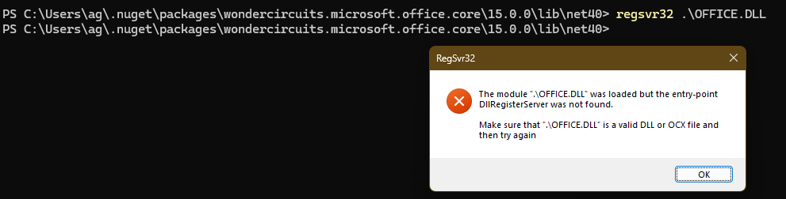

план провалился

Упражнение 2. Использование COM-компонента для создания PDF-приложения

OpenFileDialog

MenuStrip

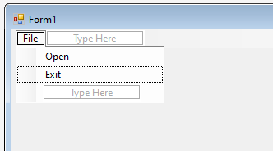

На вкладке COM Components выберите Adobe Acrobat (PDF) Reader

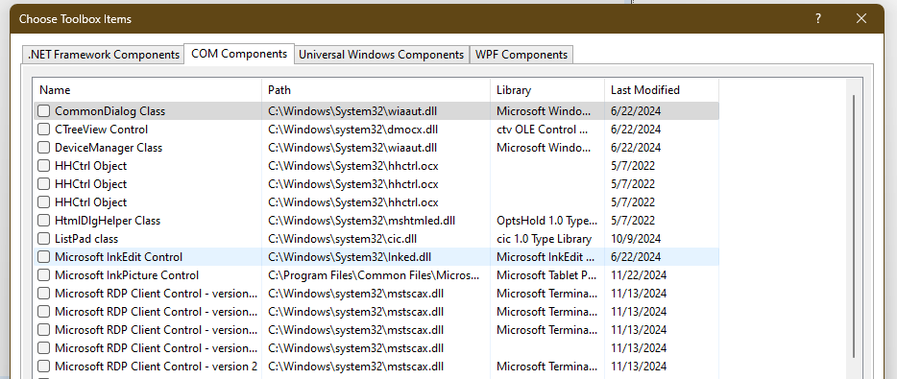

(этот компонент появляется после установки программы Adobe Acrobat Reader)

план провалился

Упражнение 3. Вызов функции API

Button

Добавьте класс WinAPIClass

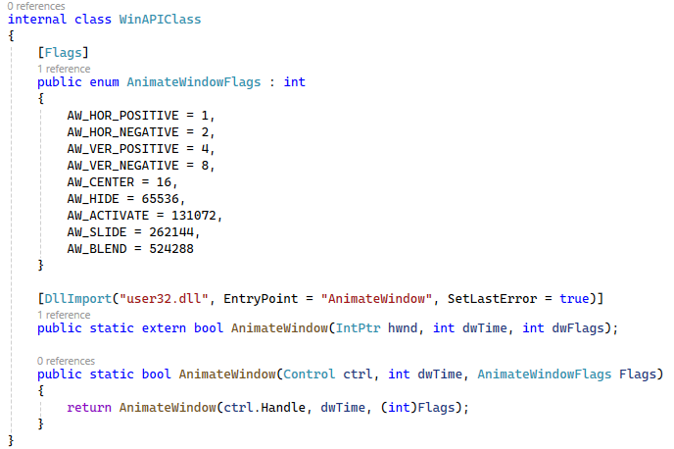

обработчики кнопок

три вида анимации

первая анимация работает
от
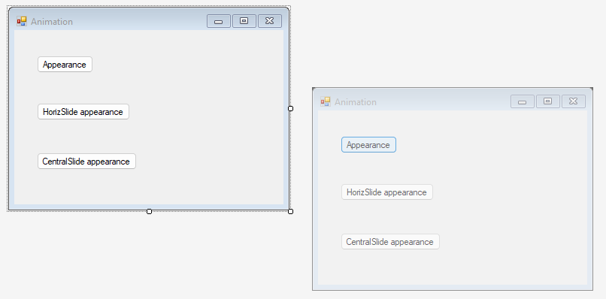
до

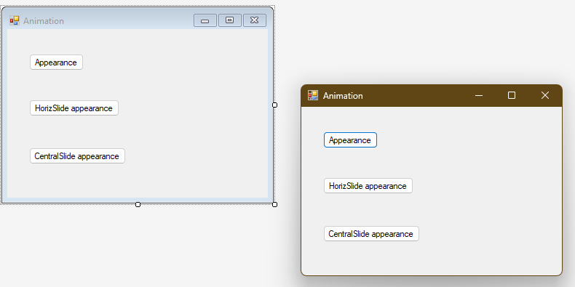

Упражнение 4. Программное создание документа Microsoft Word

c использованием библиотеки объектов Microsoft Word

ссылку на библиотеку «Microsoft Word 14.0 Object Library»
(версия может быть другой)
как это было сделано в первом упражнении с библиотекой Exce

план снова провалился

